МБУ «ЦБС» ГО Красноуральск
Часы работы библиотек: с 9.30 до 18.00.
Воскресенье – выходной день.
Последний четверг месяца – санитарный день.

МБУ «ЦБС» 12+

Мастер на все времена
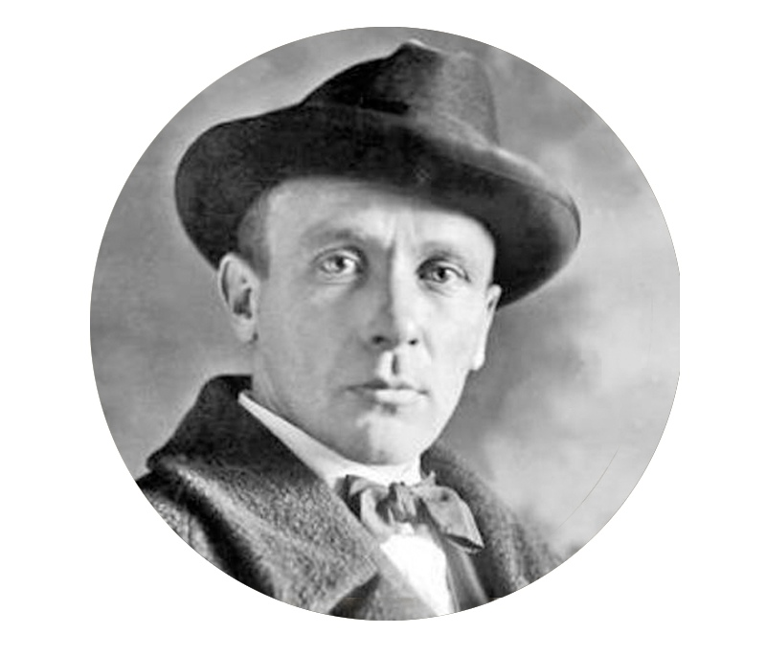
Список литературы к 130-летию со дня рождения советского писателя М. А. Булгакова

Красноуральск
2021

Мастер на все времена: список литературы к 130-летию со дня рождения советского писателя Михаила Афанасьевича Булгакова / МБУ «ЦБС» ГО Красноуральск; составитель С. А. Вагина. – Красноуральск, 2021.

Ничем иным я быть не могу, я могу быть только одним – писателем.
М. А. Булгаков
Михаил Афанасьевич Булгаков (1891–1940 гг.) – русский писатель, драматург, режиссер, один из лучших авторов первой половины ХХ века. Создатель гениальных романов «Мастер и Маргарита», «Белая гвардия», «Собачье сердце». Его пьесы пользовались огромным успехом с середины 1920-х годов, однако романы оценили по достоинству только после его смерти.

Детство и образование
Михаил Булгаков родился 3 (15) мая 1891 года в Киеве в семье преподавателя духовной академии Афанасия Ивановича Булгакова. С 1901 года будущий писатель получал начальное образование в Первой Киевской гимназии. В 1909 году поступил в Киевский университет на медицинский факультет. На втором курсе, в 1913 году, Михаил Афанасьевич женился на Татьяне Лаппе.

Врачебная практика
Окончив в 1916 году университет, Булгаков устроился на работу в один из киевских госпиталей. Летом 1916 года его направили в село Никольское Смоленской губернии. В краткой биографии Булгакова нельзя не упомянуть, что в этот период писатель пристрастился к морфию, но благодаря стараниям жены смог победить зависимость. В 1921 году Булгаков переезжает в Москву. Он активно занимается литературной деятельностью, начинает сотрудничать со многими периодическими изданиями Москвы.
В 1924 году Булгаков развелся со своей первой женой и уже через год, в 1925 году, женился на Любови Белозерской.

Зрелое творчество
В 1924–1928 годах Булгаков создает самые известные свои произведения: «Дьяволиада», «Собачье сердце», «Вьюга», «Роковые яйца», роман «Белая гвардия» (1925 г.), «Зойкина квартира». Из-за острой критики революции в своих произведениях (в частности, в драме «Дни Турбиных»), Михаила Афанасьевича несколько раз вызывали на допросы в ОГПУ. Булгакова перестают печатать, его пьесы запрещено ставить в театрах.

Последние годы
В 1930 году Михаил Афанасьевич лично написал письмо И. Сталину с просьбой предоставить ему право покинуть СССР либо разрешить зарабатывать на жизнь. После этого писатель смог устроиться режиссером-ассистентом во МХАТ. В 1931 году Булгаков расстается с Л. Белозерской и в 1932 году женится на Елене Шиловской, с которой был знаком уже несколько лет.
Михаил Булгаков, биография которого была насыщена разными по характеру событиями, последние годы сильно болел.
10 марта 1940 года Михаил Афанасьевич скончался. Похоронили Булгакова на Новодевичьем кладбище в Москве.

Интересные факты из жизни
- Первым произведением Булгакова был рассказ «Похождения Светланы», который Михаил Афанасьевич написал еще в семилетнем возрасте.
- Булгаков с ранних лет отличался исключительной памятью и очень много читал.
- Прототипом профессора Преображенского из повести «Собачье сердце» стал дядя Булгакова – врач-гинеколог Н. М. Покровский.

Художественная литература
М. А. Булгаков
Багровый остров : ранняя сатир. проза. – Москва : Художественная литература, 1990. – 477, [2] с. (ЦБ, ф-лы № 1, 3, 4).
Бег. Белая гвардия. – Москва : АСТ, 2017. – 392 с. (ЦБ, ф-л № 4).
Белая гвардия : роман. – Москва : Детская литература, 2004. – 349 с. (ЦБ, ф-лы № 3, 4).
Белая гвардия : роман. – Москва : Детская литература, 1990. – 286 с. (ЦБ, ф-лы № 1, 4, 5).
Белая гвардия : роман. – Москва : Правда, 1989. – 275 с. (Ф-лы № 1, 3).
Белая гвардия. Мастер и Маргарита : романы. – Минск : Ураджай, 1988. – 870 с. (ЦБ).
Белая гвардия [электронный ресурс]. — Москва : Равновесие, 2008. - 1 электрон. опт. диск (CD-ROM) — (Аудиокнига). (ЦБ).
Дьяволиада : [повести и рассказы]. – [Москва] : ДЭМ, 1989. – 272 с. (Ф-л № 4).
Жизнь господина де Мольера. Театральный роман (записки покойника) . – Ленинград : Детская литература, 1991. – 367 с. (ЦБ).
Жизнь господина де Мольера : биография отдельного лица. – Москва : Молодая гвардия, 1962. – 239 с. (Ф-л № 4).
Записки на манжетах : ранняя автобиографическая проза. – Москва : Художественная литература, 1988. – 206 с. (Ф-л № 4).
Записки покойника : сатирическая проза. – Ташкент : издательства литературы и искусства имени Гафура Гуляма, 1990. – 656 с. (ЦБ, ф-л № 3).
Кабала святош : роман, пьесы, либретто. – Москва : Современник, 1991. – 703 с. (Ф-л № 4).
Мастер и Маргарита : роман. – Москва : Э, 2020. – 638 с. (ЦБ).
Мастер и Маргарита : роман. – Москва : АСТ, 2020. – 480 с. (Ф-л № 3).
Мастер и Маргарита. – Москва : Астрель, 2012. – 448 с. (ЦБ, ф-л № 3, 4).
Мастер и Маргарита. – Москва : АСТ, 2004. – 448 с. (Ф-л № 4).
Повести. Рассказы. Фельетоны. – Москва : Советский писатель, 1988. – 624 с. (Ф-л № 4).
Похождения Чичикова : повести, рассказы, фельетоны, очерки 1919-1924 гг. – Москва : Современник, 1990. – 591 с. (Ф-л № 4).
Пьесы. – Москва : Эксмо, 2004. – 608 с. (ЦБ, ф-лы № 1, 3).
Романы. – Москва : Современник, 1987. – 750 с. (ЦБ, ф-лы № 1, 3, 4, 6, 7).
Собачье сердце. — Москва : Эксмо, 2019. – 640 с. (Ф-л № 1).
Собачье сердце : Анализ текста. Основное содержание. Сочинения. — Москва : Дрофа, 2002. – 96 с. (ЦБ, ф-л № 3).
Чаша жизни : Повести, рассказы, очерки, фельетоны, пьеса, письма. – Москва : Советская Россия, 1988. – 592 с. (ЦБ, КХ, ф-л № 1).
Ханский огонь : повести и рассказы. – Москва : Художественная литература, 1988. – 240 с. (ЦБ, ф-лы № 1, 4).

